浙江万里学院2020/2021学年第一学期
《计算机网络》大作业

班级：计算机193
学号：2019014867
姓名：林俊
成绩：

浙江万里学院2020/2021学年第一学期
《计算机网络》大作业

大作业题目及要求：

（1）从下面备选题目中根据自己的情况，选出4-5题，满足题目总分数100分。

（2）提交一份纸质大作业完成文档，要求做详细分析跟关键语句截图，对结果做简单分析。
（3）提交大作业中题目完成过程视频，并配上解说，解说内容包括：题目的应用背景，考查那些关键知识点，配置过程中关键设备上关键命令，心得体会。一题录制一个视频，每个视频不超过5分钟，每个视频压缩后不超过10M，每个题目的工程文件，视频文件按题目号编号，每位学生提交的文件夹以 学号+ 姓名 命名，文件压缩包上传至校内ftp服务器上，地址ftp://10.60.64.151/计算机网络综合视频/对应班级

一、网络协议分析（10分）
（1）请说明TCP协议三次握手连接与四次挥手断开的过程；（3分）
（2）请用抓包软件获取上述过程，并用抓包的数据说明上述过程；（4分）
（3）提供三次握手连接与四次挥手断开的过程的抓包截图。（3分）

二、网络应用（20分）
背景介绍：下图是模拟某学校网络拓扑结构。在该学校网络接入层采用S3700，接入层交换机划分了办公网VLAN2和学生网VLAN4。 VLAN2和VLAN4通过汇聚层交换机S5700与路由器A相连，另S5700上有一个VLAN3存放一台网管机。路由器A与B通过路由协议获取路由信息后,办公网可以访问B路由器后面的WWW服务。为了阻止学生网内的主机访问WWW服务，A路由器采用了访问控制列表的技术作为控制手段。
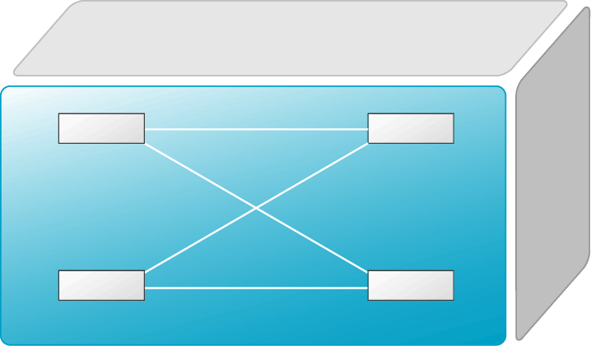
F0
S0
S0
F0
A
B
F0/5
VLAN1
F0/5
VLAN2
VLAN4
S3700
S5700
RA:
S0=202.99.1.1/30 F0=192.168.1.1/24;
RB: S0=202.99.1.2/30 F0=65.154.12.1/24
S5700 :
VLAN2=192.168.20.1/24
VLAN3＝192.168.30.1/24
VLAN4=192.168.40.1/24
Web server=65.154.12.8/24
VLAN3
networkadmin=192.168.3.12/24
S3700 :VLAN1=192.168.1.3/24
S5700: VLAN1=192.168.1.2/24
F0/6
F0/6
WWW服务
DNS服务

实验要求：
- 根据拓朴图分别在S3700和S5700创建相应VLAN，并在S3700上将F0/10-15加入VLAN2，将F0/16-20加入VLAN4，在S5700上将F0/10-12加入VLAN3 （2分）
- 在两台交换机之间配置实现冗余链路，解决环路问题 （2分）
- S5700通过SVI方式和RA互连 （2分）
- S3700配置实现VLAN间互连 （2分）
- 在全网运应RIPV2实现全网互连 （2分）
- 通过访问列表控制所有人可以正常访问服务器，只有VLAN4不可以访问WEB服务。 （2分）
- 配置WWW服务，域名为：www.学生姓名的拼音.com。打开的网页显示姓名。（4分）
- 配置DNS服务，能够解析上面的域名。（2分）
- 通过相关命令显示相关配置结果，并进行验证 （2分）

三、网络应用(20分)
应用场景：
你是公司的网络管理员。当前公司网络使用了RIPv2和OSPF协议。为了实现RIP区域设备与OSPF区域设备之间的互通。你需要配置路由的相互引入操作。
1、如下图所示搭建拓扑，并配置IP地址（交换机空配） （2分）
2、按规划配置OSPF及宣告接口到相应区域里 （2分）
AR1 router-id 1.1.1.1
AR2 router-id 2.2.2.2
AR3 router-id 3.3.3.3
AR4 router-id 4.4.4.4
3、控制DR选举，让AR3成为DR，AR2成为BDR，AR1不参加选举；对区域1的172.16的路由进行精确汇总 （4分）
4、修改COST让区域3优选s0/0/0链路，备用s0/0/1链路 （2分）
5、区域0实现基于区域的MD5认证，密码为hcda001,区域3实现基于接口的明文认证密码为huawei （2分）
6、AR4和AR5配置RIP互通（模拟的外网不宣告），在AR5手工写静态缺省路由并引入RIP。 （4分）
7、AR4上进行RIP和OSPF的双向路由引入，并为OSPF通告默认路由，实现全网全通。 （4分）
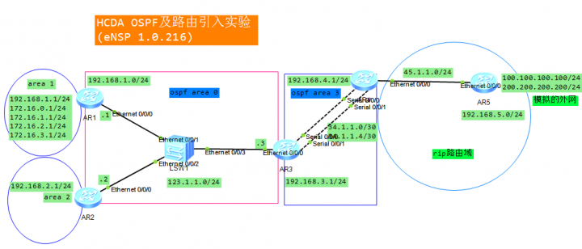

四、网络综合应用（30分）

场景描述
- 某公司新建了一个数据中心，网络拓扑图如下图所示，数据中心核心路由器分别为R1、R2和R3，财务部和市场部员工分别通过接入交换机SW1和SW2接入网络。
- 路由器和交换机之间运行OSPF路由协议，进程号为10，通过划分区域增加网络的健壮性；具体区域划分请见“地址规划示意图”。
- SW1和SW2之间通过链路聚合Eth-Trunk功能提高链路可靠性。
- 财务部PC1下挂在VLAN 10网络，市场部PC2下挂在VLAN 20网络；财务部和市场部PC有互通需求。
- 有一台WEB Server部署在R1设备上，WEB Server上存放着公司办公软件和公共文件，公司各部门都需要与该WEB Server互通。
你作为数据中心基础平台维护人员，请按照题目要求完成数据中心的网络部署。

接口示意图
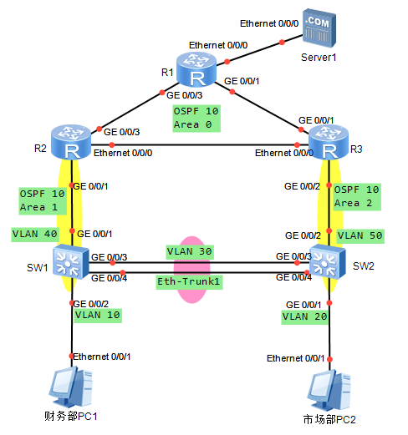

地址规划示意图
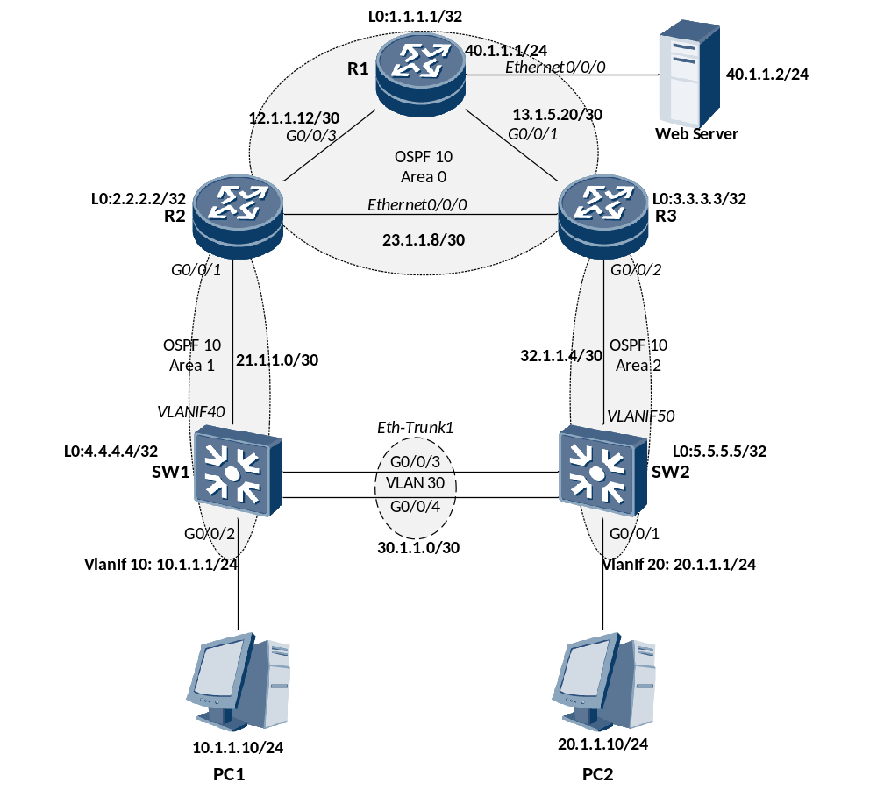

流量规划
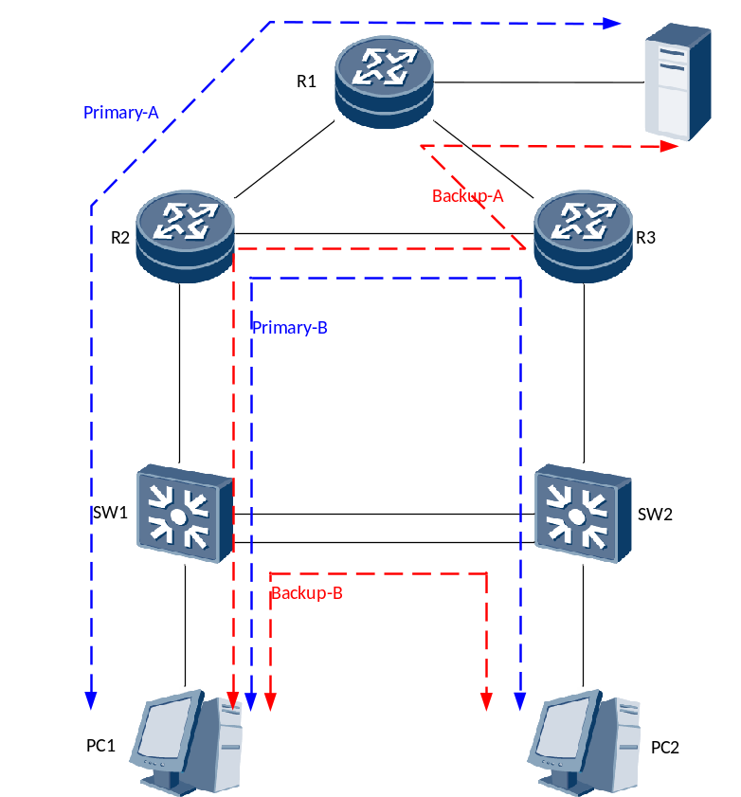

配置任务

基本配置（8分）
- 各设备的sysname请按照拓扑图进行配置，比如R1配置为R1，命名为大写；
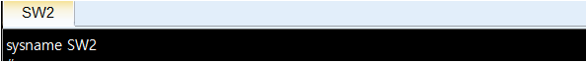
- 各设备接口下配置物理接口互联的描述信息。接口描述规则为：TO-对端设备名-对端端口号（大写简写即可），例如：TO-R1-G0/0/1（与路由器R1设备的千兆接口互联）或TO-SW1- E0/0/0（与交换机SW1设备的百兆接口互联），描述信息只需要在路由器和交换机互联接口上配置，与终端相连的接口无需配置；配置完成后采用display interface description命令检查；
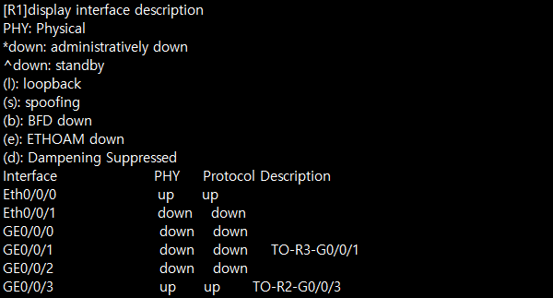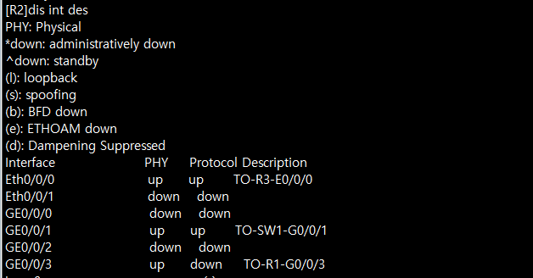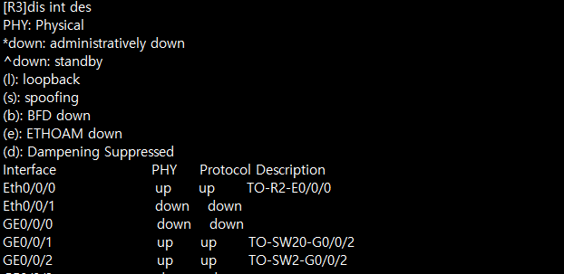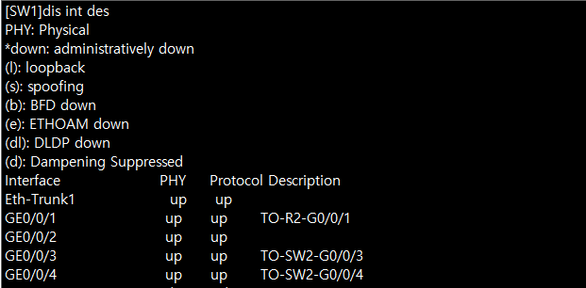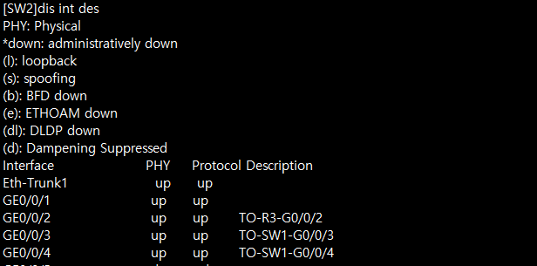

- 按照拓扑正确配置接口的IP地址并确保所有直连链路的可达性。“地址规划示意图”已给出各网段信息，设备间互联均为30位掩码，配置IP时设备号较小的IP地址配置为较小，例如：SW1和R2互联的网段为21.1.1.0/30，则SW1端配置为21.1.1.1/30，R2端配置为21.1.1.2/30，其他互联地址均遵守该原则。配置完成后请采用PING命令来检测链路可用性。
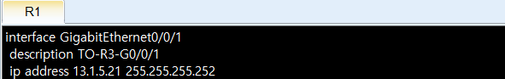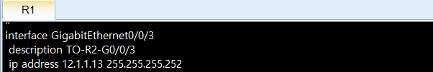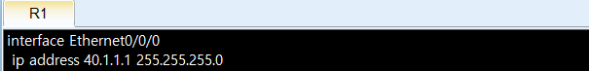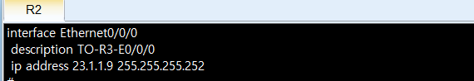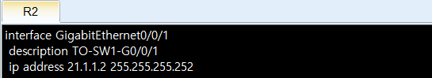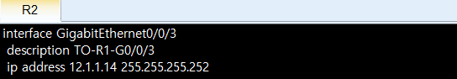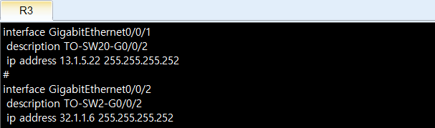

二层交换网络配置（10分）
- 在交换机SW1上划分与PC1所连的接口到VLAN10，在交换机SW2上划分与PC2所连的接口到VLAN20，同时VLANIF 10和VLANIF 20分别配置为PC1和PC2的网关，地址规划请见“地址规划示意图”。
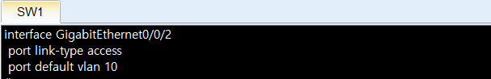
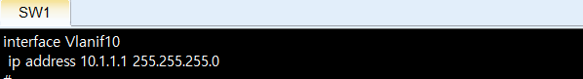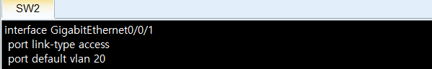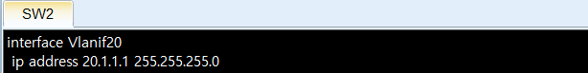
- 交换机SW1和SW2的接口vlan规划请参考“地址规划示意图”，配置完成后请采用display vlan命令检查正确性。
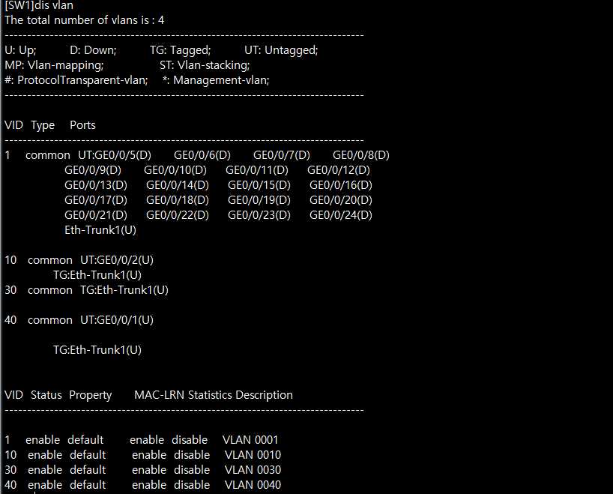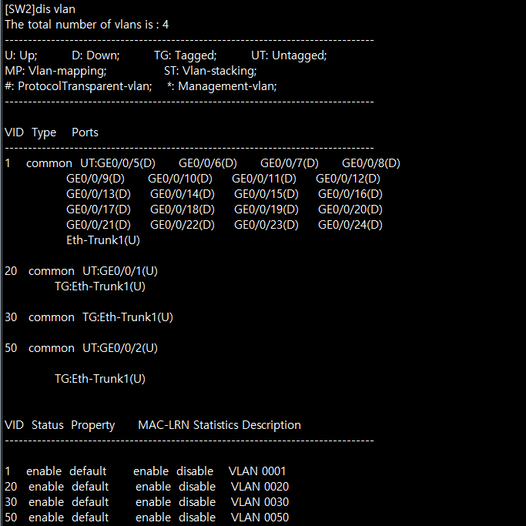

- SW1和SW2之间互联链路配置链路聚合Eth-trunk1，提高链路可靠性。配置完成后请采用display eth-trunk命令检查正确性。
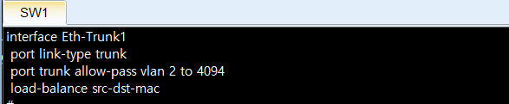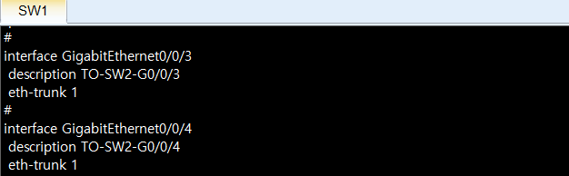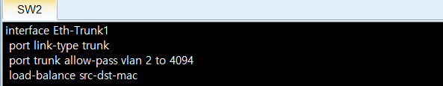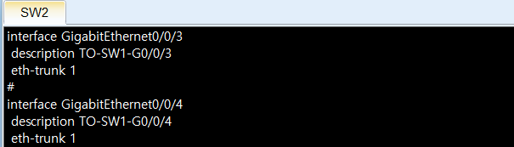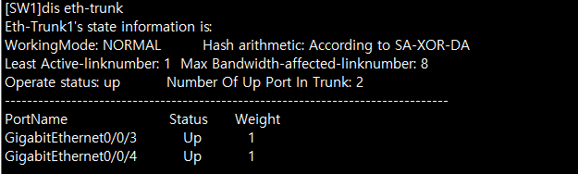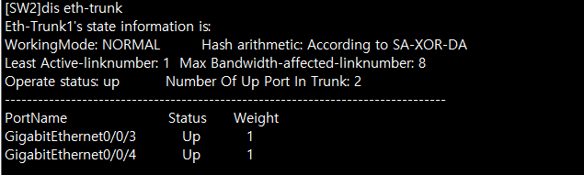

三层路由配置（12分）
- 配置OSPF作为数据中心的内部网关协议，各路由器和交换机使用Loopback0作为OSPF的全局router id，路由器的router id宣告到area 0，交换机的router id宣告到各自对应的area，各接口的OSPF区域划分请见“地址规划示意图”；
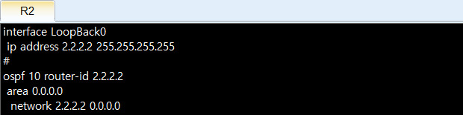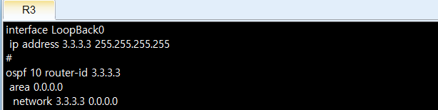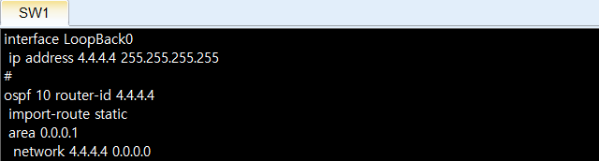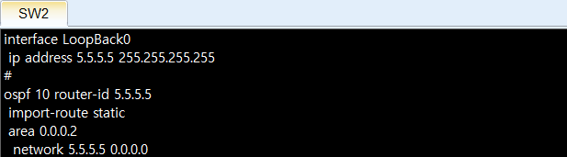
- 所有OSPF域间地址都要求以网段方式宣告出来，配置完成后请采用 display current-configuration configuration ospf 命令检查正确性。
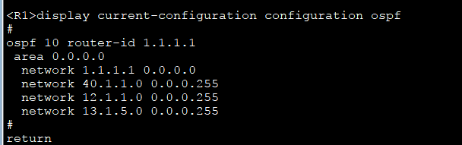
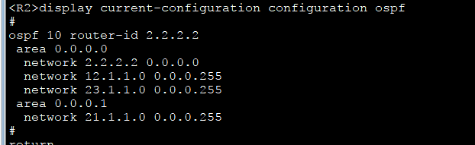
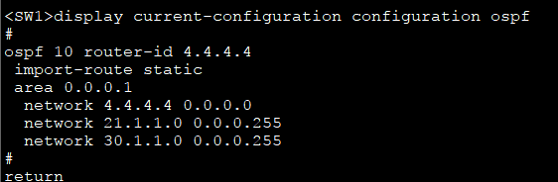
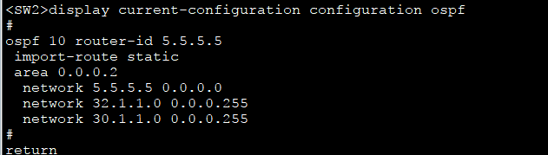
- 在SW1和SW2上，配置指定下一跳的静态路由，使得PC1和PC2能够互访。配置完成后请采用display ip routing-table命令检查正确性。
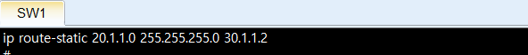
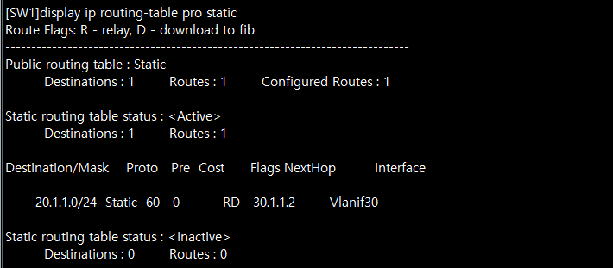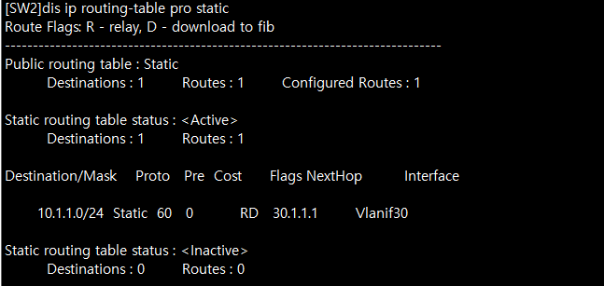

结果检查
- 在PC1的命令行界面，输入ping 20.1.1.10，有TTL回复，表示PC1和PC2通信正常；
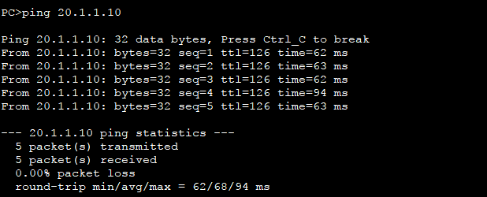
- 在PC1的命令行界面，输入tracert 20.1.1.10，显示流量优先走Primary-B；
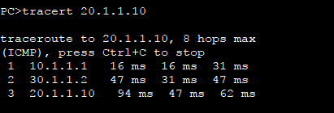
- 在PC1的命令行界面，输入ping 40.1.1.2，有TTL回复，表示PC1与WEB Server通信正常；
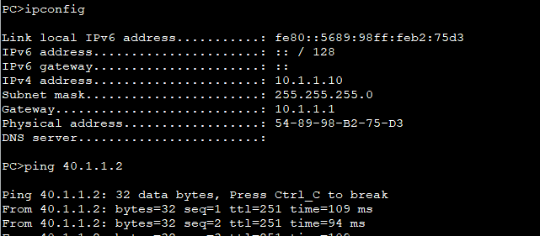
- 在PC1的命令行界面，输入tracert 40.1.1.2，显示流量优先走Primary-A；
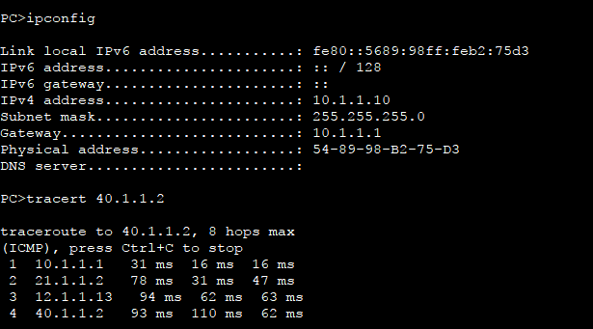
- 业务互通或者功能实现都应该符合题目的具体要求，对于配置不符合题目要求的，按照评分标准酌情扣分；
- 杜绝冗余配置，出现冗余配置则按照评分标准酌情扣分；

五、网络综合 （30）
下图为某企业网络的拓扑图，接入层采用二层交换机S2026，汇聚和核心层使用了两台三层交换机S3760A和S3760B，网络边缘采用一台路由器RSR20用于连接到外部网络。
为了实现链路的冗余备份，S2026与S3760A之间使用两条链路相连。S3760A与S3760B使用链路聚合。S3760A使用具有三层特性的物理端口与RSR20相连，在RSR20的外部接口上连接一台外部的Web服务器。

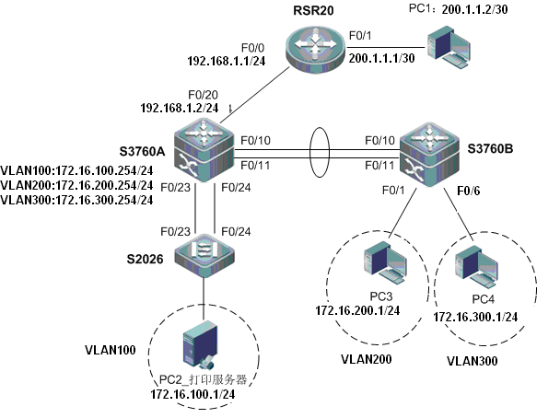

拓扑编址:
PC1：200.1.1.2/30
PC2:172.16.100.1/24
PC3:172.16.200.1/24
S3760A VLAN 100接口：172.16.100.254/24
S3760A VLAN 20接口：172.16.200.254/24
S3760A VLAN 30接口：172.16.300.254/24
S3760A F0/20：192.168.1.2/24
RSR20 F0/0：192.168.1.1/24
RSR20 F0/1：200.1.1.1/30
Web服务器：200.1.1.2/30

具体要求：
- 在交换机S2026上创建VLAN100，端口F0/1-5在VLAN100；在S3760B上创建VLAN200、VLAN300，端口F0/1-5在VLAN200、端口F0/6-10在VLAN300；（3分）
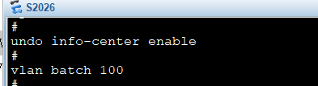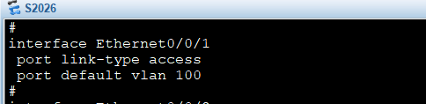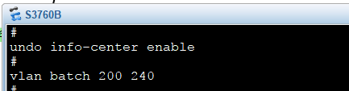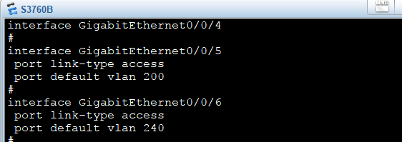
- 配置S2026与S3760A之间的两条交换机间链路；（3分）
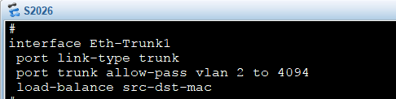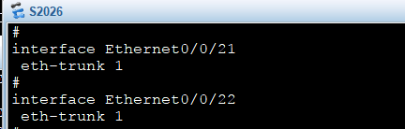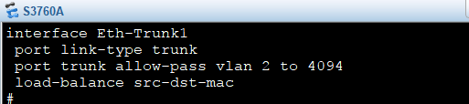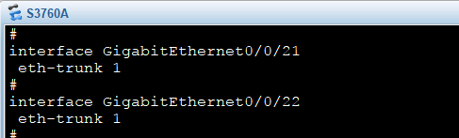
- 为了增强带宽并提供链路冗余备份，在S3760A与S3760B之间使用链路聚合技术；（3分）
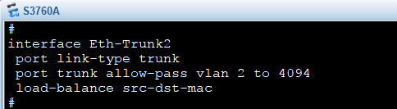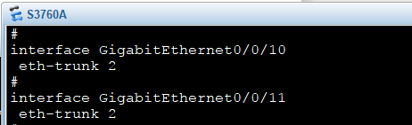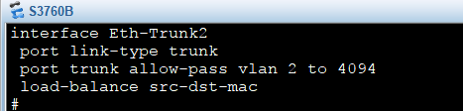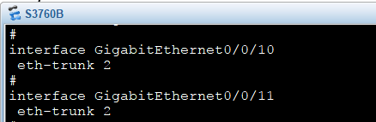
- 在S2026与S3760A之间的冗余链路中使用STP技术防止桥接环路的产生，并通过手工配置使S3760A成为STP的根。（3分）
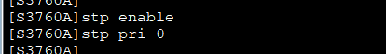
- 在交换机S3760A上为所有的VLAN创建对应的网关，并配置RSR20的接口地址；（3分）
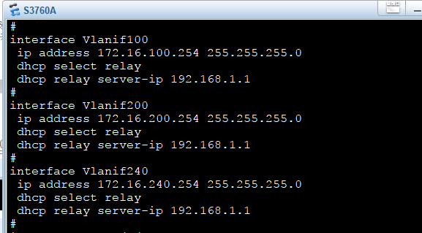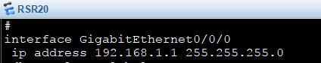
- 在S3760A上使用具有三层特性的物理端口实现与RSR20的互联。（3分）
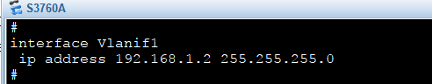
- 在S3760A上实现各VLAN间的通信。并在S3760A与RSR20上使用静态路由，实现全网的互通。（3分）
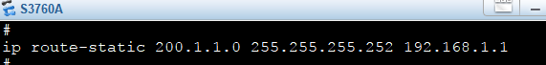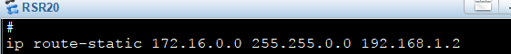
- 配置地址转换，使内网主机可以访问外网的PC1；（6分）
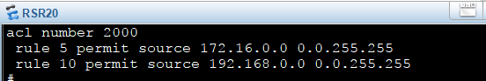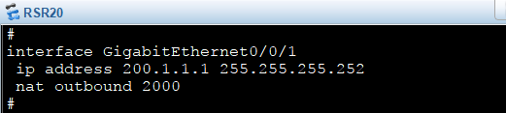
9．在交换机S3760A上配置dhcp中继，使各个虚拟局域网上的主机能自动获取dhcp服务器上分配的ip地址、网关和dns服务器地址。（3分）
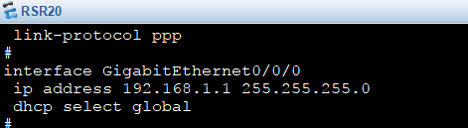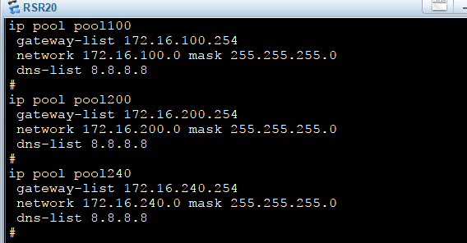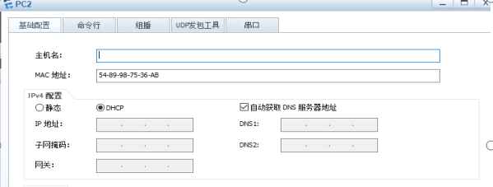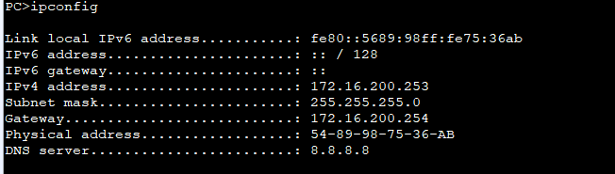
六、网络综合应用（30分）
背景介绍：
根据网络拓扑图连接网络，接入层采用二层交换机S2126G，核心层和汇聚使用了两台三层交换机S3750A和S3750B，网络边缘采用一台路由器RSR20B用于连接到外部网络。
S3750A与S3750B之间使用两条链路相连以实现链路的冗余备份。S2126G接入一台PC和一台FTP服务器，PC处于VLAN 100中，FTP服务器处在VLAN200中，S2126G上连分别连接S3750A与S3750B交换机作链路备份。S3750B上连接一台打印服务器与一台打印机相连，服务器处于VLAN 300中。S3750B使用具有三层特性的物理端口与RSR20A相连，在RSR20B的外部接口上连接一台外部的Web服务器。
网络拓扑图：
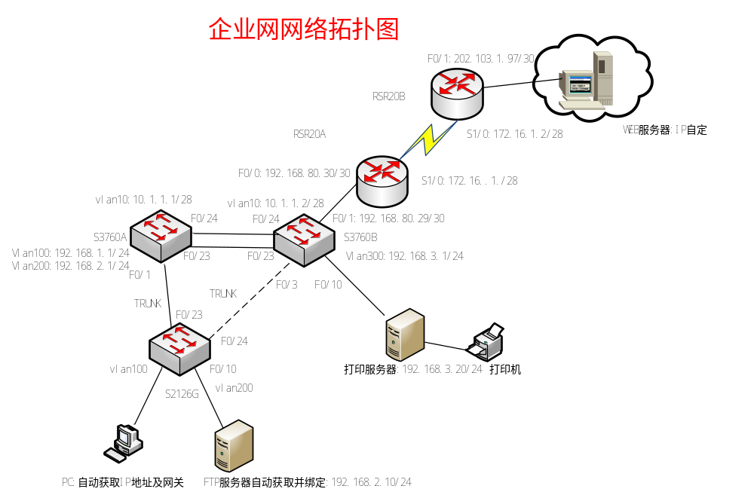

配置要求：
- 在S3750A与S3750B、S2126G上划分VLAN，并把PC机与服务器加入到相应的VLAN中。（2分）
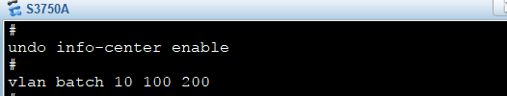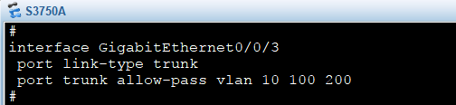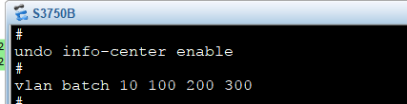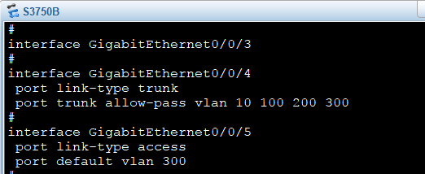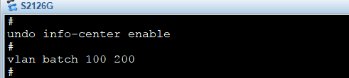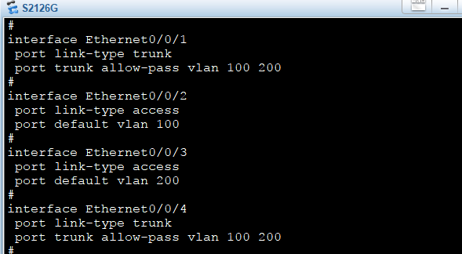
- 为S3750A、S3750B的VLAN接口配置IP地址。（2分）
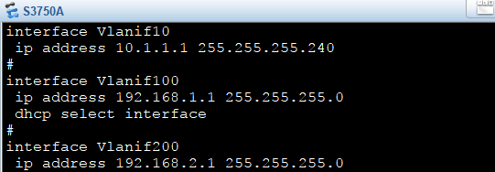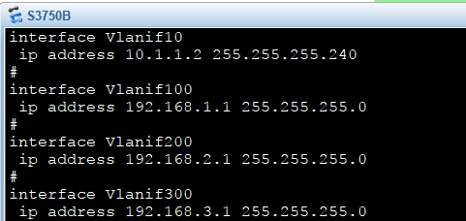
- 配置S3750A与S3750B之间的端口聚合链路，以及S3750A与S2126G之间的交换机间链路，并只允许相关VLAN通过TRUNK端口，其它VLAN禁止。（2分）
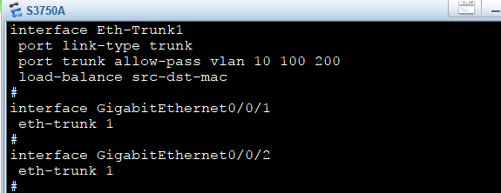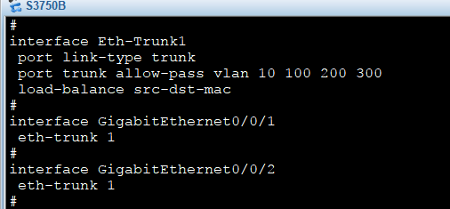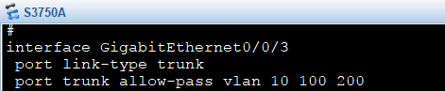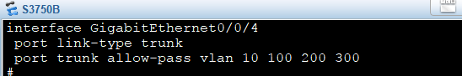
- 在S2126G与S3750A、S3750B之间的冗余链路中使用STP技术防止桥接环路的产生。（2分）
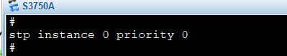
- 在S3750B上使用具有三层特性的物理端口实现与RSR20A互联。（2分）
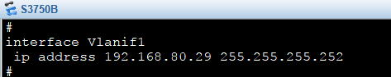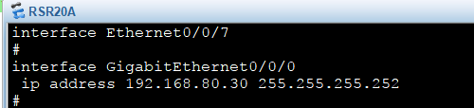
- 在S3750B上实现对打印服务器的MAC地址与IP地址绑定。（2分）
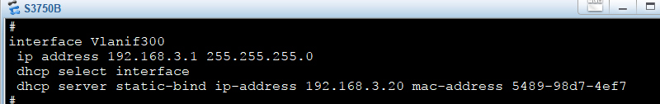
- 在S3750A上实现VLAN 100与VLAN 200间的通信，并在S3750A与S3750B上使用静态路由，实现全网的互通。（2分）
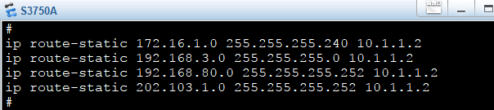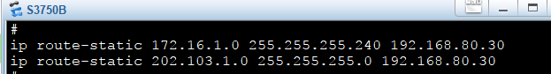
- 在S3750A上启用DHCP功能，使用PC和FTP服务器能够自动获取到IP地址和网关，FTP自动获取的IP地址为固定IP地址。（2分）
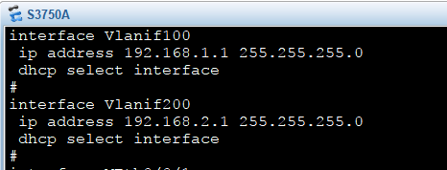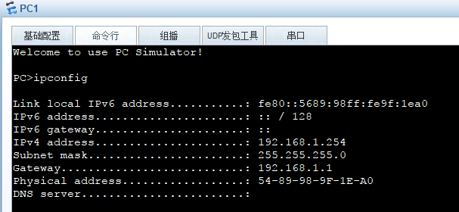
- 两台RSR20A和RSR20B通过以太网互连，采用MD5 认证方式，运行OSPF 路由协议。 （4分）
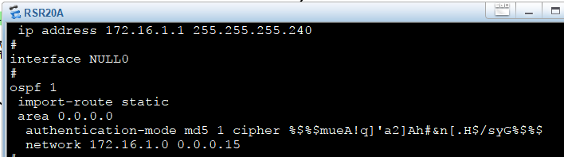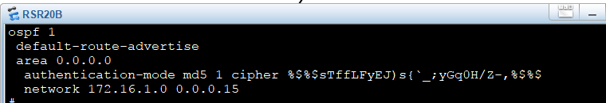
- 在RSR20B上配置NAT地址转换，实现内部网络的主机访问外部Web服务器的Web服务，WEB服务器的IP地址在符合网络组建需要的情况下自定义。（4分）
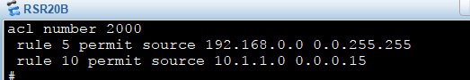
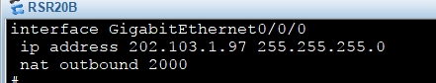
- 在RSR20B上进行访问控制配置，允许内部网络的主机只能访问外部Web服务器的Web服务，并开放PC机FTP访问服务，不允许访问Web服务器上的其它服务。（4）
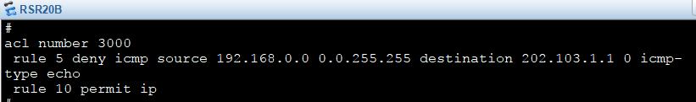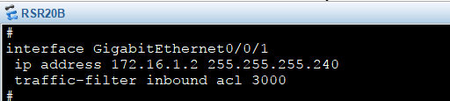
（12）将最后的路由器配置文件以“router.txt”文件名形式存放在桌面上，各交换机的配置文件以各自配置主机名称形式存放在桌面上。（2分）
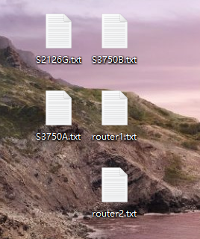

七、网络综合应用（30分）
下图为某企业网络的拓扑图，接入层采用二层交换机S2126，汇聚和核心层使用了两台三层交换机S3750A和S3750B，网络边缘采用一台路由器R1762用于连接到外部网络。
为了实现链路的冗余备份，S2126与S3750A之间使用两条链路相连。S2126上连接一台PC，PC处于VLAN 100中。S3750B上连接一台FTP服务器和一台打印服务器，两台服务器处于VLAN 200中。S3750A使用具有三层特性的物理端口与R1762相连，在R1762的外部接口上连接一台外部的Web服务器。

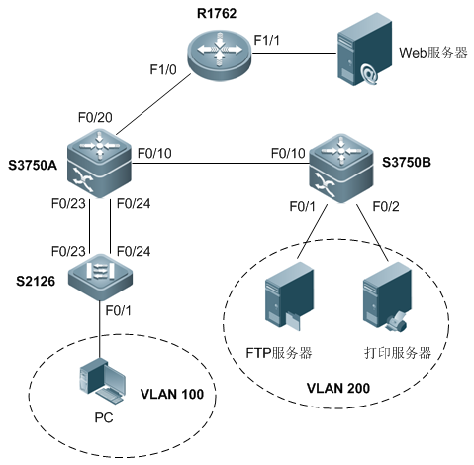

拓扑编址:
PC：172.16.100.100/24
S3750A VLAN 100接口：172.16.100.1/24
S3750A VLAN 200接口：172.16.200.1/24
S3750A F0/20：10.1.1.2/24
FTP服务器：172.16.200.10/24
打印服务器：172.16.200.20/24
R1762 F1/0：10.1.1.1/24
R1762 F1/1：10.1.2.1/24
Web服务器：10.1.2.2/24/24
（1）网络需求
为了实现网络资源的共享，需要PC机能够访问内部网络中的FTP服务器，以实现文件的上传和下载。并且PC机需要连接到打印服务器以进行远程的打印操作。PC机需要能够通过网络连接到外部的Web服务器，并能够进行Web网页的浏览。 （3分）
（2）配置要求：
在S2126与S3750B上划分VLAN，并把PC机与服务器加入到相应的VLAN中。
配置S2126与S3750A之间的两条交换机间链路，以及S3750A与S3750B之间的交换机间链路。（3分）
（3）在S2126与S3750A之间的冗余链路中使用STP技术防止桥接环路的产生，并通过手工配置使S3750A成为STP的根。（3分）
（4）为S3750A的VLAN接口和R1762的接口配置IP地址。（3分）
（5）在S3750A上使用具有三层特性的物理端口实现与R1762的互联。（3分）
（6）在S3750A上实现VLAN 100与VLAN 200间的通信。并在S3750A与R1762上使用静态路由，实现全网的互通。（3分）
（7）在一台PC上配置FTP服务器，使VLAN 100中的PC能够进行文件的上传和下载。（3分）
（8）在一台PC上配置网络打印机共享，使VLAN 100中的PC能够进行远程打印。（3分）
（9）在一台PC上配置Web服务器，使VLAN 100中的PC能够进行Web网页的浏览。（3分）
（10）在R1762上进行访问控制，允许VLAN 100中的主机只能访问外部Web服务器的Web服务，不允许访问Web服务器上的其它服务。（3分）

八、网络综合应用（20分）
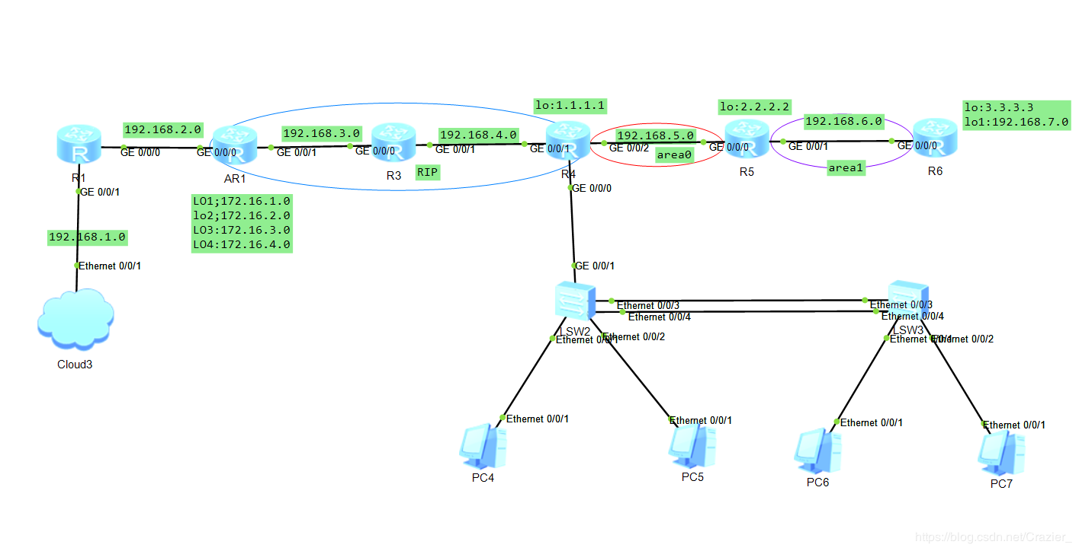
实验要求：
- 在R4上配置单臂路由， PC4\PC6 隶属于 vlan 10 ，PC5\PC7隶属于 vlan 20 ，不同VLAN的pc机可以相互通讯。（5分）
- 在图示区域配置ripv2、配置路由汇总根据（AR1 loopback的情况）（5分）
- 配置多区域ospf （5分）
- 实现全网互通。（5分）

九、网络应用（10分）
网络拓扑图如下：

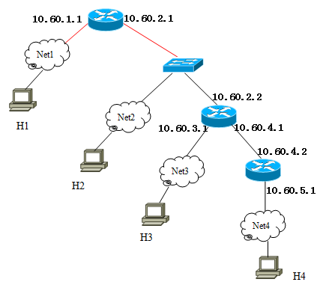

- 请给电脑H1和电脑H3分配IP地址 （5分）
H1:
IP：10.60.1.2
子网掩码：255.255.255.0
网关：10.60.1.1
H3:
IP：10.60.3.2
子网掩码：255.255.255.0
网关：10.60.3.1
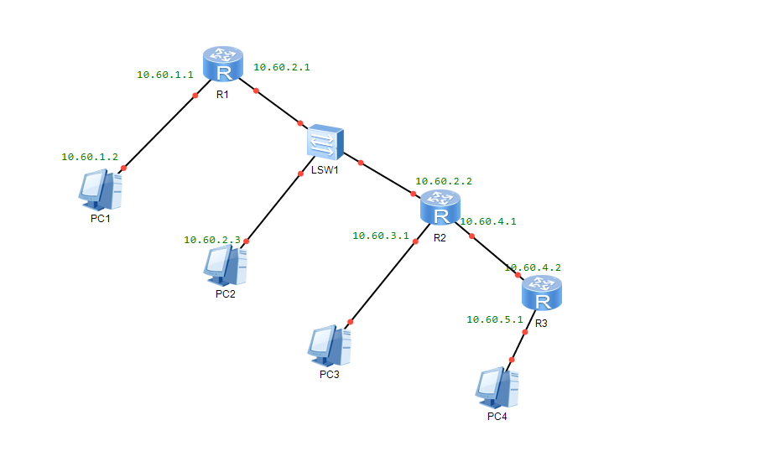
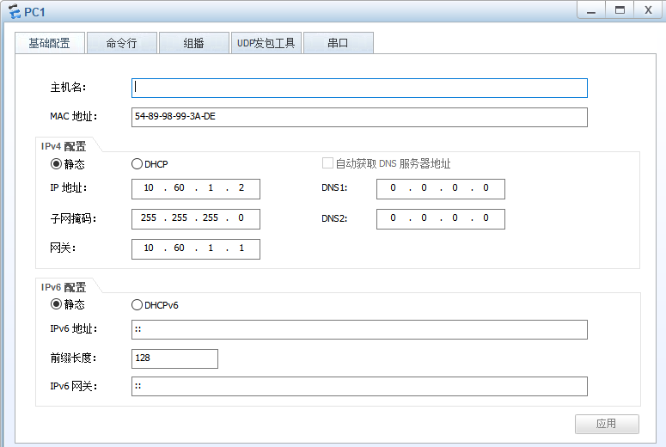
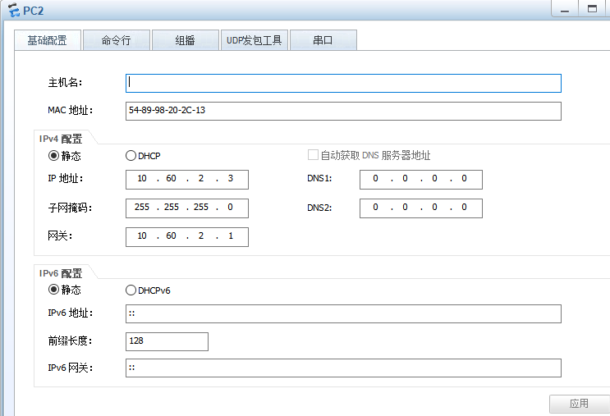
- 如果在电脑H2端ping电脑H3，请用网络分层结构的观点详细说明数据的通信过程（5分）。
h1在应用层发起目标的请求，传输层接到请求数据，将数据分段并加上UDP报头并下传到internet层，网络层接到数据后进行icmp封装，将h1和h3封装成以h1为源ip h3为目的ip的数据包，下传到网络物理层。

十、网络应用 （20分）
AR1是公司的出口网关路由器，公司内员工和服务器通过交换机lSW2和LSW3连接到AR1上，R1模拟外网设备与AR1直连。由于公司内部都使用了私网IP地址，为了实现公司内部员工可以访问外网，FTP服务器可以供外网用户访问，需要在AR1上配置NAT满足以下要求：
网络拓扑：
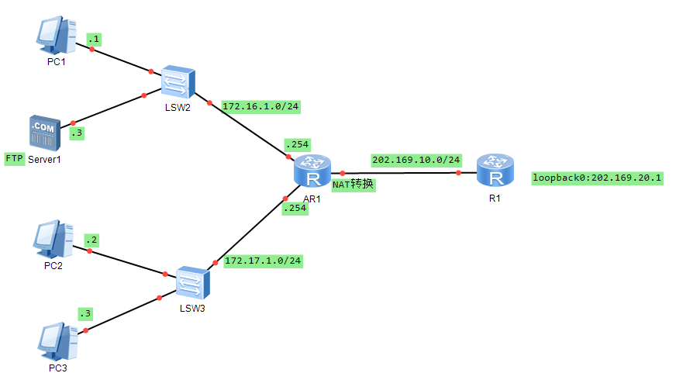
（1）PC1作为公司客户经理使用的终端，不仅需要自身能访问外网，还需要外网用户也能直接访问PC1,NAT转化为PC1分配global IP地址：202.169.10.5 （5分）
（2）FTP 服务器分配IP地址：内网171.16.1.3，NAT转化为global IP地址：202.169.10.6，外部能够访问 （10分）
（3）PC2,PC3 能够访问外网，NAT转化为address-group 202.169.10.50 202.169.10.60 (5分)

